KARYA TULIS ILMIAH

GAMBARAN PENGETAHUAN DAN KEPATUHAN PASIEN TB PARU DALAM PENGOBATAN DI POLI PARU RSUD. Dr. PIRNGADI MEDAN TAHUN 2017



Rani Marwati Sirait
NIM. P07520114027

POLITEKNIK KESEHATAN KEMENKES RI MEDAN
JURUSAN KEPERAWATAN PRODI D- III
TAHUN 2017

KARYA TULIS ILMIAH

GAMBARAN PENGETAHUAN DAN KEPATUHAN PASIEN TB PARU DALAM PENGOBATAN DI POLI PARU RSUD. Dr. PIRNGADI MEDAN TAHUN 2017

Sebagai Syarat Menyelesaikan Pendidikan Program Studi
Diploma III

Rani Marwati Sirait
NIM. P07520114027

POLITEKNIK KESEHATAN KEMENKES RI MEDAN
JURUSAN KEPERAWATAN PRODI D- III
TAHUN 2017

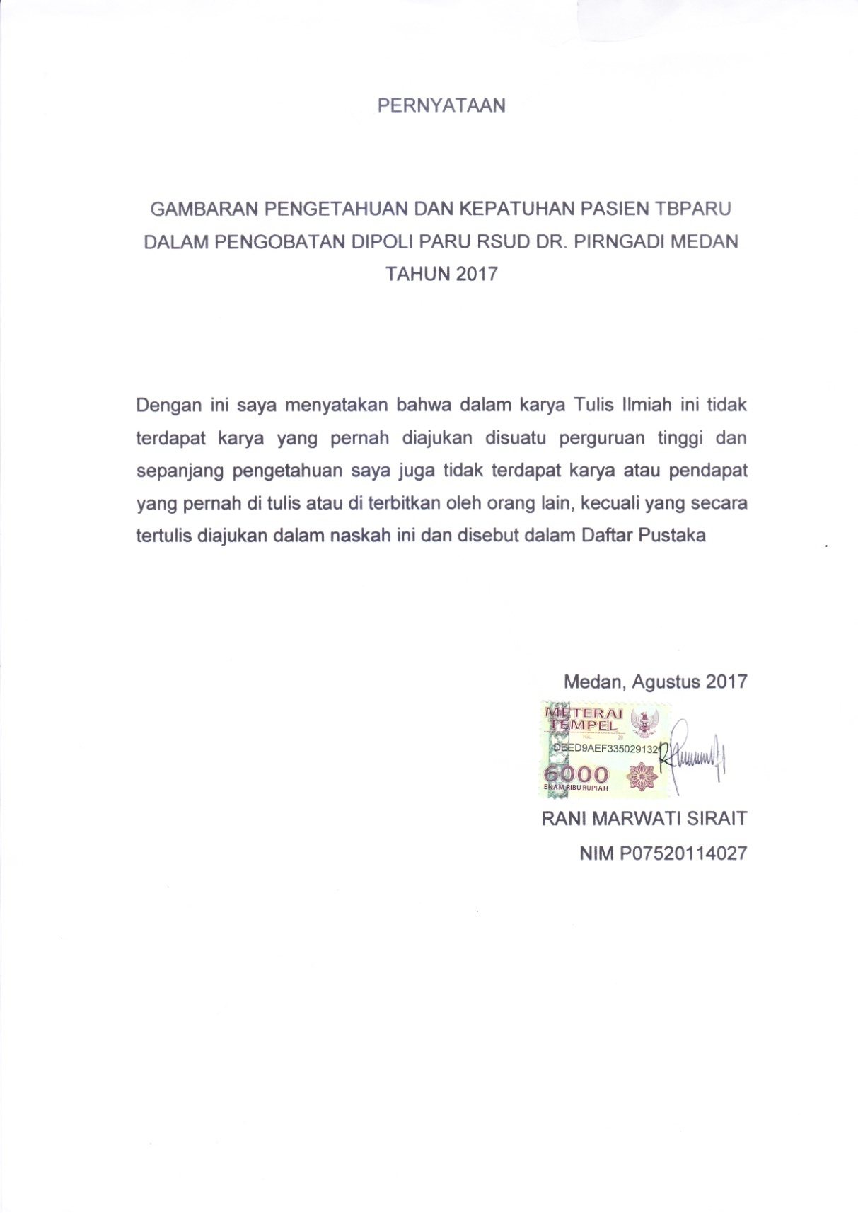
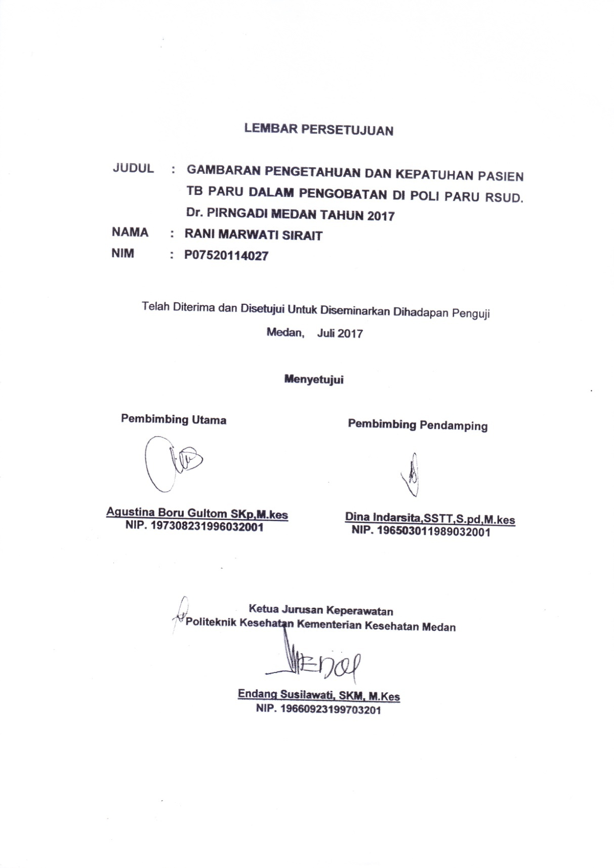

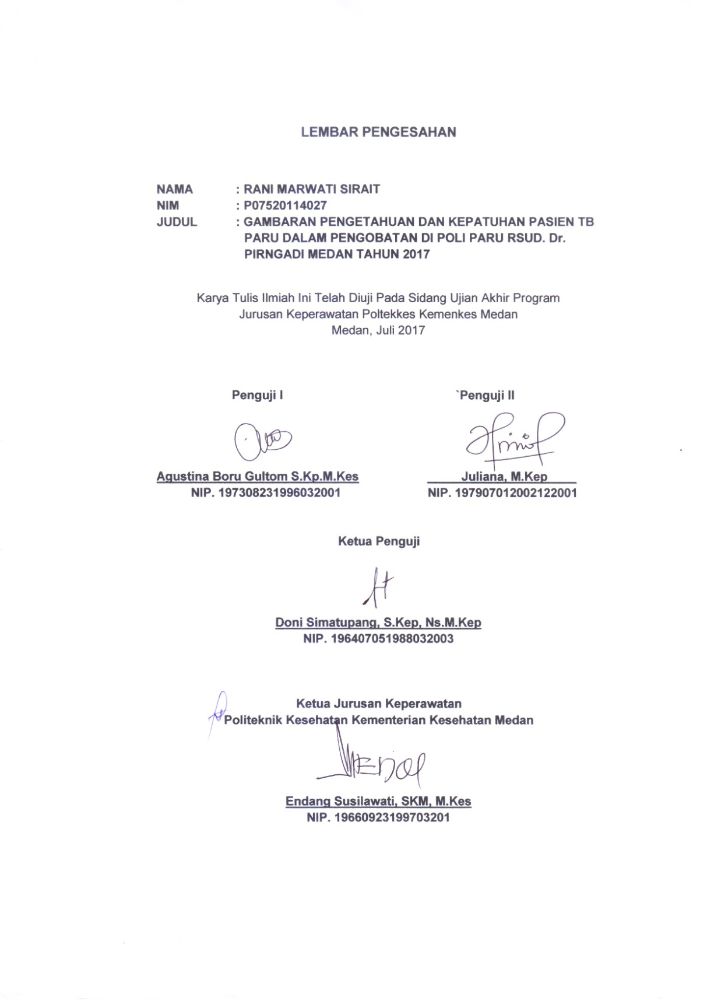

HEALTH MINISTRY
HEALTH POLYTECHNIC OF MEDAN
DEPARTMENT OF NURSING OF MEDAN
SCIENTIFIC PAPER, JULY 2017
RANI MARWATI SIRAIT
P07520114027
DESCRIPTION OF KNOWLEDGE AND COMPLIANCE OF TB PATIENTS IN PARENTS TREATMENT IN POLI PARU RSUD. DR. PIRNGADI MEDAN IN 2017

V Chapters + 33 Pages + 4 Tabels + 9 Appendix

ABSTRACT

An overview of the patient's knowledge and compliance with pulmonary tuberculosis in treatment. The general purpose of this research is to know the description of knowledge and compliance of pulmonary tuberculosis patients in the treatment of pulmonary tuberculosis RSUD. Dr. Pirngadi Medan Year 2017.
This research use descriptive research method with cross sectional research design. Selection of samples by purposive sampling technique, the number of samples in this study amounted to 40 respondents. The data were collected by using questionnaires distributed to respondents. The data obtained were analyzed manually through editing, coding and tabulating presented in the frequency distribution.
From the result of the research, it is found that the majority of respondents are 30 respondents (75%), the majority of the respondents are 30 respondents (75%), based on good knowledge of 28 respondents (70%).
It is suggested to the respondents to be more compliant with the treatment for the recovery of the disease and to increase the effort to obtain knowledge about things related to pulmonary tuberculosis, in order to prevent recurrence, transmission and prevent drug resistance, for example by following the counseling, reading the book Book and follow the event through variousmedia that presents an overview of the knowledge and compliance of patients with pulmonary tuberculosis in treatment.

Keywords: Knowledge and Compliance of pulmonary TB patients in treatment.
Bibliography: 33 readings (2002-2015)

DAFTAR LAMPIRAN
Lampiran 1 : Surat Pernyataan Menjadi Responden
Lampiran 2 : Kuesioner
Lampiran 3 : Master Tabel
Lampiran 4 : Surat Izin Pendahuluan
Lampiran 5 : Surat Balasan Izin Pendahuluan
Lampiran 6 : Surat Izin Penelitian
Lampiran 7 : Surat Balasan Izin Penelitian
Lampiran 8 : Lembar Kegiatan Bimbingan
Lampiran 9 : Riwayat Hidup Penulis

DAFTAR TABEL
Tabel 4.1. Distribusi Frekuensi Responden Berdasarkan Karakteristik Responden yang Menjalani Pengobatan TB paru di Poli paru RSUD. Dr. Pirngadi Medan Tahun 2017.........................................25
Tabel 4.2. Distribusi Frekuensi Responden Berdasarkan Pengetahuan Responden yang Menjalani Pengobatan TB paru di Poli paru RSUD. Dr. Pirngadi Medan Tahun 2017.................................................................................. .............26
Tabel 4.3. Distribusi Frekuensi Responden Berdasarkan Kepatuhan Responden yang Menjalani Pengobatan TB paru di Poli paru RSUD. Dr. Pirngadi Medan Tahun 2017................................................................................................26
Tabel 4.4. Distribusi Frekuensi Responden Berdasarkan Kepatuhan Dilihat Dari Pengetahuan Responden yang Menjalani Pengobatan TB paru di Poli paru RSUD. Dr. Pirngadi Medan Tahun 2017................................................................................................27

KATA PENGANTAR
Puji Syukur penulis panjatkan kepada Tuhan Yang Maha Esa yang telah memberikan rahmat dan karunia-Nya sehingga penilis dapat menyelesaikan Karya Tulis Ilmiah yang berjudul “GAMBARAN PENGETAHUAN DAN KEPATUHAN PASIEN TB PARU DALAM PENGOBATAN DI POLI PARU RSUD.DR.PIRNGADI MEDAN TAHUN 2017”
Dalam penyusunan karya tulis ilmiah,penulis dapat banyak bantuan,bimbingan dan arahan dari semua pihak. Oleh karena itu,penulis mengucapkan banyak terima kasih banyak terutama kepada Ibu Agustina Boru Gultom S.Kp.M.Kes sebagai pembimbing utama dan Ibu Dina Indarsita SST,S.Pd.M.Kes sebagai pembimbing pendamping yang telah banyak meluangkan waktu yang sangat berharga untuk membimbing penulis sehingga karya tulis ilmiah ini dapat selesai.
Dalam kesempatan ini penulis juga mengucapkan terima kasih kepada :
- Ibu Dra.Ida Nurhayati, M.Kes selaku Direktur Politeknik Kesehatan Kementrian Kesehatan Medan.
- Ibu Endang Susilawati, SKM, M.Kes selaku Ketua Jurusan Keperawatan Politeknik Kesehatan Kementerian Kesehatan Medan.
- Bapak Syarif Zen Yahya S.Kep,M.Kep selaku ketua program studi D-III Jurusan Keperawatan Politeknik Kesehatan Kemenkes Medan.
- Ibu Dina Indarsita,SST.M.Kes selaku Koordinator Mata Kuliah Riset Keperawatan yang telah memberi tentang riset keperawatan.
- Ibu Doni Simatupang S.Kep, Ns. M.Kep selaku penguji satu dan Juliana, M.Kep selaku penguji kedua
- Para dosen dan seluruh staf Jurusan Keperawatan Politeknik Kesehatan Kementerian Kesehatan Medan
- Teristimewa kepada keluarga saya untuk Bapakku tercinta (Kasman Sirait), Mamaku tersayang (Nurima Manalu), Kakakku tersayang (Yenni hartati Sirait), ketiga abang hebatku (Mangisi Sirait, Andi karisman Sirait dan Juliharianto Sirait), Edaku tersayang (Lisbet Siahaan dan Ilamija Ginting) yang selalu memberikan semangat, mendoakan, membimbing, dan menjadi motivator bagi saya dalam menyelesaikan karya tulis ilmiah ini.
- Terima kasih buat sahabat ku terutama Renova Pandiangan, Mariati Butar-butar, Sri dewi Tanjung, Putri Simanjuntak, Flora erika Napitupulu dan Trivena Tambunan yang selalu memberikan motivasi dan mendoakan hingga karya tulis ilmiah ini selesai.
- Terima kasih buat adik kandung Putri Sirait, Katty Butar-butar dan buat adik kamar bougenville angkatan 29 dan angkatan 30 yang selalu memberikan motivasi dan mendoakan hingga karya tulis ilmiah ini selesai
- Rekan-rekan Mahasiswa Angkatan XXVIII D-III Jurusan Keperawatan Politeknik Kesehatan Kementerian Kesehatan Medan terimakasih atas kebersamaannya selama ini.
Penulis menyadari bahwa dalam penulisan karya tulis ilmiah ini masih banyak kekurangan dan jauh dari kesempurnaan, baik dari segi penulisan maupun dari tata bahasanya, maka dengan segala kerendahan hati penulis mengharapkan saran dan kritik serta masukan dari semua pihak demi kesempurnaan karya tulis ilmiah ini. Akhir kata penulis mengucapkan terima kasih dan harapan penulis semoga karya tulis ilmiah ini bermanfaat bagi kita semua.

Medan, Juli 2017
Penulis ,

(RANI MARWATI SIRAIT)
NIM :P07520114027

DAFTAR ISI

ABSTRAK
LEMBAR PERSETUJUAN
LEMBAR PENGESAHAN
KATA PENGANTAR i
DAFTAR ISI iii

BAB I : PENDAHULUAN
A. Latar Belakang 1
B. Perumusan Masalah 3
C. Tujuan Penelitian 3
1. Tujuan Umum 3
2. Tujuan Khusus 3
D. Manfaat Penelitian 3

BAB II : TINJAUAN PUSTAKA
A. Kepatuhan 5
1. Defenisi 5
2. Cara Meningkatkan Kepatuhan 5
B. TB Paru 5
1. Defenisi 5
2. Etiologi 6
3. Patofisiologi 6
4. Tanda dan Gejala TB Paru 7
5. Prinsip Pengobatan 8
6. Komplikasi Pada Pasien TB Paru 9
7. Jenis dan Dosis OAT.................................................. 9
8. Panduan Dosis Obat Anti Tuberkulosis (OAT)........... 10
9. Diagnosa dan Klasifikasi TB Paru............................... 12
10. Penularan dan Pencegahaan Penyakit TB Paru........ 14
C. Pengetahuan 15
1. Defenisi....................................................................... 15
2. Tingkat Pengetahuan.................................................. 15
3. Cara Memperoleh Pengetahuan................................. 16
D. Gambaran Pengetahuan dengan Kepatuhan
Pengobatan TBC............................................................... 17
E. Kerangka Konsep............................................................... 18
F. Defenisi Operasional.......................................................... 19
BAB III : METODE PENELITIAN
A. Jenis dan Desain Penelitian 20
B. Lokasi dan Waktu Penelitian 20
C. Populasi dan Sampel 20
1. Populasi 20
2. Sampel 20
D. Jenis dan Cara Pengumpulan Data 21
1. Data Primer 21
2. Data Sekunder 21
E. Pengolahan Data dan Analisa Data 22
1. Pengolahan Data 22
2. Analisa Data 22
F. Metode Pengukuran.......................................................... 22
1. Pengetahuan............................................................... 22
2. Kepatuhan................................................................... 23
BAB IV : HASIL DAN PEMBAHASAN
- Gambaran Umum Lokasi Penelitian................................... 24
- Hasil Penelitian.................................................................... 24
- Pembahasan....................................................................... 28
BAB V : KESIMPULAN DAN SARAN
- Kesimpulan......................................................................... 32
- Saran.................................................................................. 32

DAFTAR PUSTAKA
KUESIONER PENELITIAN
LEMBAR KEGATAN BIMBINGAN
LAMPIRAN

BAB I
PENDAHULUAN
A.Latar Belakang
TB paru merupakan penyakit menular yang disebabkan oleh infeksi bakteri Mycobacterium tuberculosis. Penyakit ini menyebar melalui droplet orang yang telah terinfeksi basil tuberkulosis. (Wahid & Iman, 2013)
Di negara industri di seluruh dunia, angka kesakitan dan kematian akibat penyakit TB paru menunjukkan penurunan. Tetapi sejak tahun 1980-an, grafik meningkat di daerah dengan prevalensi HIV tinggi. (Chin, 2006 dalam Indri riskiyani, 2008)
Di dunia 9,6 juta masyarakat diduga mengalami TB paru tahun 2014, dimana 5,4 juta pada laki-laki 3,2 juta pada perempuan, dan 1 juta pada anak-anak. Pada tahun 2014, tuberculosis membunuh 1,5 juta masyarakat (1,1 juta HIV-negatif dan 0,4 juta HIV-positif). (WHO, 2015)
Prevalensi penduduk Indonesia yang didiagnosis TB paru oleh tenaga kesehatan tahun 2013 adalah 0.4 persen. Lima provinsi dengan TB paru tertinggi adalah Jawa Barat (0.7%), Papua (0.6%), DKI Jakarta (0.6%), Gorontalo (0.5%), Banten (0.4%) dan Papua Barat (0.4%). Prevalensi penduduk di Sumatera Utara yang didiagnosis TB paru oleh tenaga kesehatan tahun 2013 adalah ( 0,2%). (Kemenkes RI, 2013)
Dalam rangka meminimalkan resiko terjadinya infeksi TB di fasilitas pelayanan kesehatan harus dilakukan tindakan pencegahan dan pengendalian infeksi TB yang efektif. Tujuan utama pencegahan dan pengendalian infeksi TB adalah deteksi dini,pemberian OAT secepat mungkin dan mencegah orang lain terinfeksi TB. (Kemenkes RI, 2014)
Kepatuhan adalah salah satu faktor potensial untuk meningkatkan kesembuhan penderita TB dan ketidakpatuhan menurunkan tingkat kesembuhan penderita juga merupakan ancaman terhadap terjadinya MDR TB. (Bagiadah & Primasari, 2010). Kepatuhan merupakan fenomena dari banyak aspek yang ditentukan oleh beberapa faktor selain dari pasien itu sendiri, juga ada faktor lima dimensi yang saling terkait, yaitu faktor terapi, faktor sistem kesehatan, faktor lingkungan, faktor sosial ekonomi dan faktor dukungan keluarga. (Lisa dkk, 2016).
Dampak tidak patuh minum obat adalah munculnya kuman tuberculosis yang resisten terhadap OAT. Resisten OAT pada dasarnya adalah suatu fenomena yang terjadi karena bosan terlalu lama oleh manusia, sebagai akibat dari pengobatan pasien TB yang tidak adekuat maupun penularan dari pasien TB resisten OAT. (Kemenkes RI, 2014).
` Permasalahan lain terkait TB di Indonesia saat ini yaitu meningkatnya kasus TB-MDR (Multi Drug Resistant). TB-MDR adalah mycobacterium yang resisten terhadap Obat Anti TB/OAT) yaitu isoniazid dan rifampisin (Depkes, 2010). WHO melaporkan bahwa terjadi 290.000 kasus TB-MDR pada tahun 2010. Selain itu terdapat 27 negara “high burden countries for TB-MDR” yang merepresentasikan 85% beban TB-MDR dunia (WHO, 2011 dalam linda, 2012)
Resisten ganda (multidrugs resistant tuberculosis/TB-MDR) merupakan masalah terbesar terhadap pencegahan dan pemberantasan TB dunia. Tuberculosis kasus baru didapatan TB-MDR 2% dan tuberculosis kasus yang sudah mendapat terapi didapatkan MDR 19%. Insidens TB-MDR diperkirakan meningkat 2% setiap tahunnya. Secara keseluruhan prevalensi TB-MDR didunia diperkirakan 4,3%. Pola TB-MDR di Indonesia adalah resisten primer 4,6%-5,8% dan resisten sekunder 22,95%-26,07%. (Dianiati dkk, 2010)
Berdasarkan hasil penelitian yang dilakukan Ridwan dkk dari 20 responden sebagian besar responden mempunyai pengetahuan TBC dengan kriteria baik sebanyak 13 responden (65%) didapatkan 10 responden (50%) yang patuh terhadap minum obat anti tuberkulosis (OAT), dan 3 responden (15%) yang tidak patuh terhadap minum obat anti tuberkulosis (OAT). Hasil dari uji statistik coefficient contigency didapatkan nilai (p) = 0,000 dengan (α) 5% = 0,05 (Ridwan dkk, 2012)
Berdasarkan medikal record RSUD. Dr. Pirngadi Medan didapat jumlah data penderita TB paru yang menjalani pengobatan. Pada tahun 2014 terdapat pasien yang patuh 252 orang & tidak patuh 11 orang,tahun 2015 terdapat pasien yang patuh 361 orang & tidak patuh 12 orang,tahun 2016 terdapat pasien yang patuh 397 orang & tidak patuh 16 orang.
Berdasarkan survei pendahuluan yang dilakukan di poli paru RSUD. Dr. Pirngadi Medan. Pada bulan januari-febuari terhadap TBC fase intensif terdiri dari patuh 55 orang dan tidak patuh 4 orang, dan fase lanjutan terdiri dari patuh 17 orang dan tidak patuh 6 orang. Dari hasil wawancarai 5 pasien TB paru terdapat 2 orang yang tidak patuh berobat mengatakan kurangnya pengetahuan tentang pengobatan, dan 3 orang yang patuh berobat.
Dari uraian di atas maka penulis tertarik untuk meneliti “Gambaran Pengetahuan Dan Kepatuhan Pasien TB Paru Dalam Pengobatan Di Poli paru RSUD. Dr. Pringadi Medan Tahun 2017

B. Perumusan Masalah
Berdasarkan latar belakang diatas yang menjadi perumusan masalah dalam penelitian ini adalah “Bagaimanakah gambaran pengetahuan dan kepatuhan pasien TB paru dalam pengobatan di Poli paru RSUD. Dr. Pirngadi Medan Tahun 2017”.

C. Tujuan Penelitian
1. Tujuan Umum
Untuk mengetahui gambaran pengetahuan dan kepatuhan TB paru dalam pengobatan di Poli paru RSUD. Dr. Pirngadi Medan Tahun 2017.
2. Tujuan Khusus
- Untuk mengetahui pengetahuan penderita TB paru mengenai pengobatan TB paru
- Untuk mengetahui kepatuhan penderita TB paru dalam menjalani pengobatan
- Untuk mengetahui kepatuhan penderita TB paru dalam menjalani pengobatan di lihat dari pengetahuan mengenai pengobatan TB paru.

D. Manfaat Penelitian
1. Bagi Peneliti
Mendapat informasi dan menambah wawasan serta pengetahuan peneliti dalam melakukan penelitian
2. Bagi pasien TB paru
Diharapkan hasil penelitian ini dapat menambah pengetahuan penderita TB paru dalam pengobatan

3. Bagi Rumah Sakit
Sebagai bahan masukan bagi RSUD DR. Pirngadi Medan dalam memberikan pelayanan kesehatan bagi pasien TB paru yang menjalani pengobatan dan di buatnya program penyuluhan tentang manfaat pengetahuan bagi pasien TB paru yang menjalani pengobatan.
4. Bagi Institusi pendidikan
Hasil penelitian ini diharapkan memberikan masukan dan tambahan yang bermanfaat bagi akademik dan sebagai bahan referensi di perpustakaan Poltekkes Kemenkes RI Medan Jurusan Keperawatan.

BAB III

METODE PENELITIAN

- Jenis dan Desain Penelitian
Jenis penelitian yang digunakan dalam penelitian ini adalah Deskriptif dengan desain Cross Sectional, yaitu suatu penelitian untuk mempelajari resiko dengan efek, dengan cara pendekatan, observasi atau pengumpulan data sekaligus pada suatu saat (point time approach).

- Lokasi dan Waktu Penelitiian
Penelitian ini dilakukan di poli paru RSUD. Dr. Pinrgadi Medan, waktu penelitian ini dimulai dengan pengajuan judul penelitian, persiapan proposal penelitian, merancang kuesioner, konsultasi pembimbing, pelaksanaan penelitian sampai dengan laporan akhir yang di mulai dari bulan desember 2016 dan diharapkan selesai pada bulan juni 2017.

- Populasi dan Sampel Penelitian
1. Populasi
Populasi dalam penelitian ini adalah seluruh penderita TB Paru positif yaitu pasien TB paru yang berada di RSUD. Dr. Pirngadi Medan Tahun 2016 yaitu sebanyak 413 orang.
2. Sampel
Sampel merupakan teknik pengambilan sampel, maka perlu juga besarnya sampel beserta rumusnya.
Besar penelitian ini akan diketahui melalui rumus slovin (Nursalam,2008) sebagai berikut :
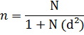
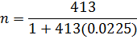
Keterangan :
N : Besar populasi
n : Jumlah Sampel
d : Tingkat Ketepatan yang diinginkan
Adapun teknik pengambilan sampel secara Purposive Sampling didasarkan pada suatu pertimbangan tertentu yang dibuat oleh peneliti sendiri, berdasarkan ciri atau sifat-sifat populasi yang sudah diketahui sebelumnya. (Notoatmodjo, 2012)
Dalam penelitian sampel,peneliti juga menentukan kriteria inklusinya yaitu :
a. Pasien TB paru di Poli paru RSUD. Dr. Pirngadi Medan
b. Pasien menjalani pengobatan dengan fase intensif dan fase lanjutan, minimal 2 minggu pengobatan dan maximal 5 bulan pengobatan
c. Dapat berkomunikasi dan membaca
d. Bersedia menjadi responden

BAB IV
HASIL DAN PEMBAHASAN
- Hasil Penelitian
Dalam bab ini, akan diuraikan hasil penelitian mengenai gambaran pengetahuan dan kepatuhan pasien TB paru dalam pengobatan di poli paru RSUD. Dr. Pirngadi Medan Tahun 2017. Penelitian telah dilakukan pada tanggal 21 juni – 5 juli 2017 dengan sampel sebanyak 40 responden. Hasil penelitian ini berupa karakteristik responden pengetahuan, kepatuhan, kepatuhan dilihat dari pengetahuan.
- Karakteristik responden
Karakteristik responden pada penelitian ini meliputi umur, pendidikan, pekerjaan dapat dilihat pada tabel 4.1

Tabel 4.1
Distribusi Frekuensi Responden Berdasarkan Karakteristik Responden yang Menjalani Pengobatan TB paru di Poli Paru RSUD. Dr. Pirngadi
Medan Tahun 2017
Karakteristik Frekuensi %
Umur
20-29 thn 4 10,0
30-39 thn 2 5,0
40-49 thn 3 7,5
50-59 thn 5 12,5
>60 thn 26 65,0

Pendidikan
SD 14 35,0
SMP 13 32,5
SMA 6 15,0
S1 7 17,5

Pekerjaan
Tidak bekerja 7 17,5
Ibu rumah tangga 9 22,5
Petani 5 12,5
Wiraswasta 10 25,0
PNS 9 22,5

Berdasarkan tabel diatas dapat diketahui responden yang menjalani pengobatan TB paru di RSUD. Dr. Pirngadi Medan Tahun 2017, berdasarkan umur terbanyak berada dikategori umur >60 thn sebanyak 26 (65,0%), berdasarkan pendidikan terbanyak berada dikategori pendidikan SD sebanyak 14 (35,0%), berdasarkan pekerjaan terbanyak berada dikategori pekerjaan wiraswasta sebanyak 10 (25,0%).
- Pengetahuanresponden yang menjalani pengobatan TB paru
Pengetahuan responden meliputi kategori pengetahuan baik, cukup dan kurang dapat dilihat berdasarkan tabel distribusi dengan kepatuhan yang menjalani pengobatan TB paru di RSUD. Dr. Pirngadi Medan Tahun 2017, seperti yang disajikan pada tabel 4.2.

Tabel 4.2
Distribusi Frekuensi Responden Berdasarkan Pengetahuan Responden yang Menjalani Pengobatan TB Paru di Poli Paru RSUD. Dr. Pirngadi Medan Tahun 2017

Pengetahuan | Frekuensi | Presentase
Baik  Kurang | 30  10 | 75,0  25,0
Total | 40 | 100,0

Berdasarkan tabel diatas dapat diketahui bahwa jumlah responden berdasarkan pengetahuan responden yang menjalani pengobatan TB paru di poli paru RSUD. Dr. Pirngadi Medan Tahun 2017, mayoritas responden pengetahuan baik menjalani pengobatan TB paru yaitu sebanyak 30 responden (75,0%).
- Kepatuhanresponden yang menjalani pengobatan TB paru
Tingkat kepatuhan responden meliputi yang patuh menjalani pengobatan TB paru dan tidak patuh, dapat dilihat berdasarkan tabel distribusi frekuensi dengan kepatuhan menjalani pengobatan TB paru RSUD. Dr. Pirngadi Medan Tahun 2017, seperti disajikan pada tabel 4.3

Tabel 4.3
Kepatuhan | Frekuensi | Presentase
Patuh  Tidak patuh | 30  10 | 75.0  25.0
Total | 40 | 100,0

Distribusi Frekuensi Responden Berdasarkan Kepatuhan Responden yang Menjalani Pengobatan TB Paru di Poli Paru RSUD. Dr. Pirngadi Medan Tahun 2017

Berdasarkan tabel diatas dapat diketahui bahwa jumlah responden berdasarkan kepatuhan responden yang menjalani pengobatan TB paru di poli paru RSUD. Dr. Pirngadi Medan Tahun 2017, mayoritas responden patuh menjalani pengobatan TB paru yaitu sebanyak 30 orang (75,0%).
- Kepatuhan dilihat dari pengetahuan responden yang menjalani pengobatan TB paru
Tingkat kepatuhan dilihat dari pengetahuan dapat dilihat tabel distribusi frekuensi dengan kepatuhan menjalani pengobatan TB paru di poli paru RSUD. Dr. Pirngadi Medan Tahun 2017
Tabel 4.4
 | Kepatuhan
Pengetahuan |  |  |  |  | Total
 | Patuh |  | TidakPatuh
 | F | % | F | % | F | %
Distribusi Frekuensi Berdasarkan Tingkat Kepatuhan Dilihat Dari Pengetahuan Responden yang Menjalani Pengobatan TB Paru di Poli Paru RSUD. Dr. Pirngadi Medan Tahun 2017
Baik 28 70,0 2 5,0 30 75,0
Kurang 2 5,0 8 20,0 10 25,0
Total 30 75,0 10 25,0 40 100,0

Berdasarkan tabel diatas dapat diketahui bahwa jumlah responden berdasarkan tingkat kepatuhan dilihat dari pengetahuan responden yang menjalani pengobatan TB paru di poli paru RSUD. Dr. Pirngadi Medan Tahun 2017, mayoritas responden patuh menjalani pengobatan dengan pengetahuan baik sebanyak 28 responden (70,0%).

- Pembahasan
- Karakteristik Responden
Hasil penelitian yang dilakukan penulis, umur responden yang paling banyak menjalani pengobatan TB paru di poli paru RSUD. Dr. Pirngadi Medan Tahun 2017 mayoritas terdapat pada umur > 60 tahun yaitu sebanyak 26 responden (65%), responden lebih rentan terkena penyakit dan daya tahan tubuh lebih rendah. Hal ini sejalan dengan penelitian yang dilakukan Primasari dkk (2012) mengenai faktor-faktor yang mempengaruhi tingkat kepatuhan penderita tuberkulosis dalam berobat di poliklinik RS. Sanglah Denpasar mayoritas terdapat pada umur > 60 tahun yaitu sebanyak 48 responden (75%).
Hasil penelitian yang dilakukan penulis, pendidikan responden yang paling banyak menjalani pengobatan TB paru di poli paru RSUD. Dr. Pirngadi Medan Tahun 2017 mayoritas berpendidikan SD yaitu sebanyak 14 responden (35 %), pendidikan dapat mempengaruhi seseorang akan pola hidup, motivasi, kepatuhan ataupun sikap dalam menjalani kehidupan. Semakin tinggi tingkat pendidikan seseorang maka semakin baik penerimaan informasi tentang pengobatan penyakitnya sehingga akan semakin teratur pengobatanya. Hal ini sejalan dengan penelitian yang dilakukan Siswanti, dkk (2013) mengenai perbedaan kepatuhan minum obat sebelum dan setelah afirmasi positif pada penderita TB paru di puskesmas gribig kabupaten kudus mayoritasterdapat pada pendidikan SD yaitu sebanyak 27 responden (42,2%).
Hasil penelitian yang dilakukan penulis, pekerjaan responden yang paling banyak menjalani pengobatan TB paru di poli paru RSUD. Dr. Pirngadi Medan Tahun 2017 mayoritas terdapat pada pekerjaan wiraswasta yaitu sebanyak 10 responden (25%), responden mengatakan bahwa dirinya tidak menjalani pola hidup sehat, hal ini disebabkan karena kurangnya pengetahuan mengenai penyakit TB paru. Hal ini sejalan dengan penelitian yang dilakukan Wibowo (2016), mengenai karakteristik TB paru dewasa dibalai besar kesehatan paru masyarakat surakarta mayoritas terdapat pada pekerjaan wiraswasta sebanyak 35 responden (46,5 %).
- Pengetahuan responden yang menjalani pengobatan TB paru
Berdasarkan penelitian yang dilakukan penulis, pengetahuan responden yang paling banyak menjalani pengobatan TB paru di poli paru RSUD. Dr. Pirngadi Medan Tahun 2017 mayoritas terdapat pada pengetahuan baik yaitu sebanyak 30 responden (75%), responden harus mengerti pengobatan TB paru dan rutin minum obat TB paru. Hal ini sejalan dengan penelitian yang dilakukan Junita (2012) tentang hubungan pengetahuan dan sikap dengan kepatuhan minum obat anti tuberkulosis pada pasien TB paruberdasarkan tingkat pengetahuan mayoritas responden dikategorikan pengetahuan baik sebanyak 73,3% responden.
Pengetahuan merupakan hasil dari tahu dan ini terjadi setelah orang melakukan pengindraan terhadap suatu objek tertentu. Pengindraan terjadi melalui panca indra manusia yaitu indra penglihatan, indra pendengaran, penciuman, rasa dan raba dimana sebagaian besar pengetahuan manusia diperoleh melalui mata dan telinga (Notoatmodjo, 2005). Ada beberapa faktor yang dapat mempengaruhi tingkat pengetahuan masyarakat salah satunya adalah informasi, sehingga penderita mengetahui dengan jelas akan bahaya penyakit tuberkulosis paru.
- Kepatuhan responden menjalani pengobatan TB paru
Berdasarkan penelitian yang dilakukan penulis, kepatuhan responden yang paling banyak menjalani pengobatan TB paru di poli paru RSUD. Dr. Pirngadi Medan Tahun 2017 mayoritas responden patuh yaitu sebanyak 30 responden (75%), secara umum kepatuhan dalam menjalani pengobatan sangat berperan penting dalam proses penyembuhan penyakit tuberkulosis paru, sebab hanya dengan patuh dalam menjalani pengobatan, maka penderita tuberkulosis paru akan sembuh secara total. Hal ini sejalan dengan penelitian yang dilakukan Septiana (2015) mengenai hubungan tingkat pengetahuan dengan keteraturan minum obat pada pasien TB paru di yogyakarta berdasarkan tingkat kepatuhan mayoritas respondendikategorikanpatuh sebanyak 70 % responden.
Kepatuhan pasien sebagai “sejauhmana perilaku pasien sesuai dengan ketentuan yang diberikan oleh profesional kesehatan.” (Niven, 2002). Kepatuhan adalah tingkat perilaku pasien yang setuju terhadap instruksi atau petunjuk yang diberikan dalam bentuk terapi apapun yang ditentukan baik itu diet, latihan, pengobatan atau menepati janji pertemuan dengan dokter. (Stanley & Beare,1999).
Notoadmodjo (2005) mengatakan bahwa perilaku adalah suatu respon seseorang terhadap stimulasi atau rangsangan dari luar subjek. Kepatuhan tersebut didukung baik oleh faktor dari dalam ataupun luar. Faktor dari dalam yaitu meliputi pengetahuan, persepsi dan motivasi. Sedangkan faktor dari luar meliputi lingkungan sekitar fisik maupun non fisik.
- Kepatuhan dilihat dari pengetahuan pasien menjalani pengobatan TB paru
Hasil penelitian yang dilakukan mengenai tingkat kepatuhan dilihat dari pengetahuan pasien menjalani pengobatan TB paru mayoritas responden patuh menjalani pengobatan dengan pengetahuan baik yaitu sebanyak 28 responden (70%), pengetahuan mempengaruhi pola pikir seseorang dalam melakukan sesuatu hal karena semakin baik pengetahuan seseorang, semakin banyak informasi yang didapat. Hal ini sejalan dengan penelitian yang dilakukan Junita (2012)mengenai hubungan pengetahuan dan sikap dengan kepatuhan minum obat anti tuberkulosis pada pasien TB paru di puskesmas kecamatan jatinegara berdasarkan tingkat kepatuhan dilihat dari pengetahuan mayoritas responden dikategorikan pengetahuan sebanyak 67 % responden.
Tingkat kepatuhan seseorang dipengaruhi oleh cara berpikir individu yang tercermin dalam sikapnya. Kepatuhan sangat dipengaruhi oleh pengetahuan, sikap, pengalaman masa lalu dan masa kini individu tersebut dapat mengambil keputusan sesuai dengan tingkat kepatuhannya (Siswanti dkk, 2013). Ada 4 faktor yang mempengaruhi kepatuhan seseorang, yaitu kurangnya pemahaman tentang instruksi, kualitas interaksi yang kurang antara tenaga kesehatan dan pasien, isolasi sosial dan keluarga, serta keyakinan, sikap, dan kepribadian yang bertentangan dengan nilai kesehatan (Niven, 2002).
Oleh karena pengetahuan sejalan dengan kepatuhan seseorang dalam menjalani pengobatan, maka diharapkan kepada responden agar lebih patuh lagi terhadap menjalani pengobatan demi memperoleh kesembuhan dari penyakit tersebut dan meningkatkan upaya memperoleh pengetahuan mengenai hal-hal yang berhubungan dengan penyakit tuberkulosis paru, supaya dapat mencegah kekambuhan, penularan dan mencegah resistensi obat, misalnya dengan mengikuti penyuluhan, membaca buku-buku dan mengikuti acara melalui berbagai media yang menyajikan gambaran pengetahuan dan kepatuhan pasien tuberkulosis paru dalam menjalani pengobatan (Anggraeni, 2012).

BAB V
KESIMPULAN DAN SARAN
- KESIMPULAN
Berdasarkan hasil penelitian dan pembahasan yang telah penulis sajikan dalam Bab IV tentang Gambaran Pengetahuan dan Kepatuhan Pasien TB Paru Dalam Pengobatan Di Poli Paru RSUD. Dr. Pirngadi Medan Tahun 2017, maka peneliti mengambil kesimpulan sebagai berikut:
- Mayoritas responden pengetahun baik menjalani pengobatan TB paru yaitu sebanyak 30 responden (75,0%).
- Mayoritas responden kepatuhan menjalani pengobatan TB paru yaitu sebanyak 30 responden (75,0%).
- Mayoritas responden kepatuhan dilihat dari pengetahuan yaitu patuh menjalani pengobatan dengan pengetahuan baik sebanyak 28 responden (70,0%).

- SARAN
Setelah melakukan penelitian terhadap di Poli Paru RSUD. Dr. Pirngadi Medan Tahun 2017, maka dibawah ini akan dipaparkan beberapa saran yang ditujukan pada:
- Bagi Responden
Diharapakan kepada responden agar lebih patuh lagi terhadap menjalani pengobatan demi memperoleh kesembuhan dari penyakit tersebut dan meningkatkan upaya memperoleh pengetahuan mengenai hal-hal yang berhubungan dengan penyakit tuberkulosis paru, supaya dapat mencegah kekambuhan, penularan dan mencegah resistensi obat, misalnya dengan mengikuti penyuluhan, membaca buku-buku dan mengikuti acara melalui berbagai media yang menyajikan gambaran pengetahuan dan kepatuhan pasien tuberkulosis paru dalam menjalani pengobatan (Anggraeni, 2012).

- Bagi Rumah Sakit
Disarankan kepada pihak Rumah Sakit agar memfasilitasi pemberian penyuluhan kesehatan mengenai pengobatan TB paru.
- Bagi Peneliti Selanjutnya
Agar peneliti selanjutnya mencari faktor-faktor lain yang berkontribusi dalam keperawatan pasien TB paru dalam menjalani pengobatan.

